HAZIRLAYAN  Kalite Yönetim Ekibi | KONTROL EDEN  Kalite Yönetim Sorumlusu |  |  | ONAYLAYAN  Kalite Yönetim Temsilcisi



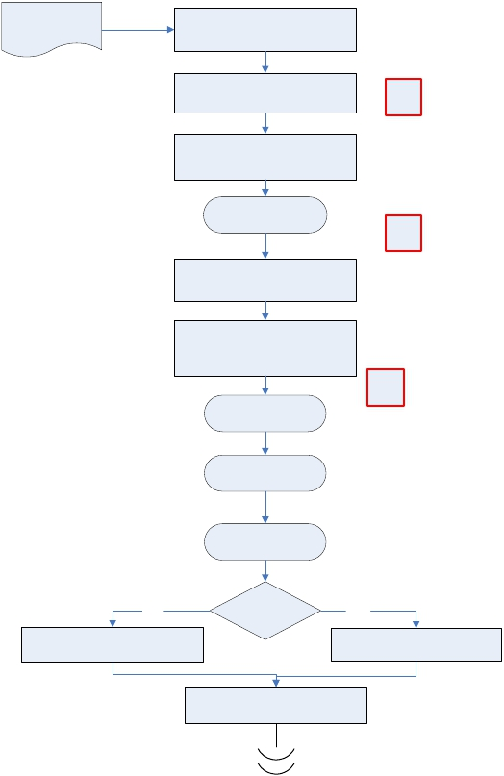Taşınmaz Kiralama
 | İŞ AKIŞ ŞEMASI
BİRİM: | BARTIN İL GIDA TARIM VE HAYVANCILIK MÜDÜRLÜĞÜ / İDARİ VE MALİ İŞLER ŞUBE MÜDÜRLÜĞÜ
ŞEMA NO: | GTHB.74.İLM.İKS/KYS.AKŞ.09.14
ŞEMA ADI: | TAŞINMAZ KİRALANMASI İŞ AKIŞI ŞEMASI

Talebi

İl Müdürlüğü birimlerinden ya da İlçe
Müdürlükleri’nden taşınmaz
kiralanması talebinin gelmesi

Taşınmazların kiralama ihtiyacının İl

Müdürlüğü’nde değerlendirilmesi
K-ŞM

Taşınmazların kiralama kararının
verilmesi ve yazısının yazılması

İl Müdürü Onayı
İş Akış Şeması
O-MD

Kiralamak için uygun yer bulunması ve
fiyat alınması

Bu konudaki bilgi ve belgelerle
Bakanlığın ilgili birimine görüş
sorulması, yazı yazılması ve
onaylanması
O-MD
İl Müdürü Onayı
İş Akış Şeması

Giden Evrak iş akış
şeması

Gelen Evrak iş akış
şeması

Evet

Kiralama işlemlerinin gerçekleştirilmesi

Kiralanması
Uygun mu?

Hayır

Kiralamaktan vazgeçilmesi

Dosyalama ve arşiv işlemlerinin
yapılması

